 | Soutien linguistique aux migrants  Une boîte à outils du Conseil de l’Europe | 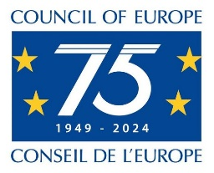

12 - Arabe : quelques informations

Objectif: donner un bref aperçu d'une langue parlée par un grand nombre de migrants.

Avoir un aperçu du fonctionnement de la langue arabe peut être utile pour comprendre les difficultés que rencontrent les locuteurs de cette langue lorsqu'ils en apprennent une nouvelle et, d'autre part, les aspects qui peuvent être relativement faciles pour eux. Par ailleurs, les migrants seront peut-être ravis si vous leur demandez de vous aider à prononcer correctement les noms de personnes et de lieux et si vous essayez au moins d'utiliser certains mots ou expressions de leur langue (voir "Langue d'origine" pour plus d'informations sur les langues des migrants).

Lieu où la langue est parlée
L'arabe standard est la langue officielle de 25 pays du Moyen-Orient et d'Afrique du Nord et l'une des six langues officielles des Nations unies. Dans les pays arabophones, différents dialectes sont parlés et il existe plusieurs variantes régionales, par exemple daridscha maghribijja (marocain familier) et ammijja misrijja (égyptien familier).
Environ 280 millions de personnes parlent l'arabe comme première langue. Géographiquement, la langue arabe s'étend de l'Afrique du Nord et de l'Afrique subsaharienne, y compris la Libye et la Tunisie, au Moyen-Orient, y compris l'Irak, la Syrie et le Yémen. En outre, il existe de nombreuses communautés de langue arabe et minorités arabophones en dehors de cette région.

Art, médias et littérature
Il est particulièrement important de noter que l'arabe classique est la langue du Coran, le livre saint de l'Islam. Cet arabe classique est toujours considéré comme la norme pour l'arabe écrit, mais l'arabe parlé s'en écarte souvent, car la langue parlée est en constante évolution.
La poésie et la prose arabes sont extrêmement variées, mais les traductions sont peu nombreuses et ne sont pas représentatives de la diversité de la littérature arabe. Parmi les écrivains et poètes arabes très connus (en Europe) figurent le prix Nobel Nagib Mahfuz (1911-2006) et l'écrivain Khalil Gibran (1883-1931).
Emprunts auprès de l'Arabie
Les mots courants en français (et dans d'autres langues) qui proviennent de l'arabe sont les suivants :
- l'algèbre (al-jabr).
- le coton (koton).
- le sucre (succar).
- la guitare (qithara).
- le citron (laymoon).
- l'alcool (al-kuħuul).
Les chiffres européens sont également dérivés de l'arabe.

Quelques caractéristiques de l'écriture arabe
L'écriture arabe est cursive et s'écrit et se lit de droite à gauche. L'alphabet arabe compte 28 caractères et, pour l'essentiel, seules les consonnes sont écrites, contrairement aux langues utilisant les caractères latins, dans lesquelles les voyelles sont également écrites. Ces caractéristiques et le positionnement des caractères peuvent rendre difficile pour les utilisateurs de l'arabe la maîtrise du sens gauche-droite et de l'alignement des écritures de la plupart des langues européennes.

L'alphabet arabe

Chiffres
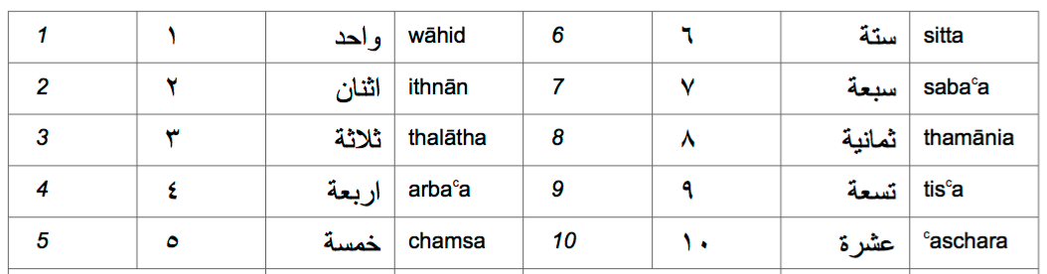

Quelques phrases
Bonjour (première rencontre) | السلام عليكم | assalamu a'alaikum (que la paix soit avec vous)
Au revoir | مع السلامة | maʕ as-salaama ! (Dire au revoir à une personne)
Au revoir ! | الله يسلمك، الله يسلمكم | allaah jusallimuka (m.) ! allaah jusallimuki (f.) ! allaah jusallimkum (pl.) ! (En guise de réponse)
Comment allez-vous ? | كيف الحال؟ | kayf il-ħaal ?
Oui | نعم | naʕm
Non | لا | la
S'il vous plaît | من فضلك، من فضلكم | min fadʕlika (m.), min fadʕliki (f.), min fadʕlikum (pl.)
Merci de votre attention. | شكرا | šukran
Vous êtes les bienvenus | عفوا | ʕafwan
Je suis désolé ! | أنا آسف | ana asif

Source : Sprachensteckbrief Arabisch, Schule Mehrsprachig, Eine Information des Bundesministeriums für Unterricht, Kunst und Kultur - © Dina el Zarka (traduit en anglais et adapté). www.worldatlas.com/articles/arabic-speaking-countries.html

